|  |
| --- |
| DERA Digitaal Erfgoed Referentie Architectuur  Versie 1.95  Juli 2018  Doelen, principes en bedrijfsarchitectuur |

**Auteurs**:

Bram Gaakeer (MinOCW), Enno Meijers (KB en NDE Bruikbaar), Sjors de Valk (NDE Bruikbaar), Willem Melder (B&G), Frans van der Zande (RCE), Laurents Sesink (Universiteit Leiden), Gijsbert Kruithof (NA), Annelot Vijn Het Utrechts Archief), Joost van der Nat (NDE Houdbaar), Wilbert Helmus (NDE Bruikbaar) en Marco Streefkerk (DEN).

Inhoudsopgave

**Inleiding** **3**

**Nationale Strategie Digitaal Erfgoed** **4**

**Relaties met andere referentiearchitecturen** **5**

**Concretisering doelstellingen** **7**

**Doelen** **8**

**Principes** **12**

**Bedrijfsarchitectuur** **15**

Inleiding 15

Definiëring bedrijfsobjecten 15

Definiëring actoren 26

Definiëring rollen 27

Bedrijfsfuncties 29

Linked data 35

Definiëring diensten 36

# Inleiding

De Digitaal Erfgoed Referentie Architectuur (DERA) heeft als doel architectuurkaders op te stellen die bijdragen aan de concretisering van de Nationale Strategie Digitaal Erfgoed. De DERA wordt stapsgewijs ontwikkeld. De Nationale Strategie onderscheidt de domeinen Zichtbaar, Bruikbaar en Houdbaar. De focus van DERA 1.0 en DERA 2.0 ligt op het domein Bruikbaar. De bedoeling is in DERA 3.0 ook aandacht te besteden aan Zichtbaar en Houdbaar.  
  
DERA 1.0 bevatte gemeenschappelijke principes. DERA 2.0 is de eerste stap om deze te vertalen naar concrete requirements voor organisaties die deel uitmaken van het netwerk.   
  
Bij het uitwerken van de DERA wordt aangesloten bij internationale standaarden. TOGAF wordt gebruikt als methode om het architectuurproces vorm te geven. Archimate is de standaard die gebruikt wordt voor het definiëren van architectuur concepten en beschrijven van architectuur producten.

TOGAF

The Open Group Architecture Framework (TOGAF) is een framework dat een aanpak beschrijft voor ontwerp, planning en implementatie van een enterprise informatie architectuur.

Onderdeel van TOGAF is de Architecture Development (ADM) dat de architectuur processen definieert met hun samenhang. De ontwikkeling van DERA wordt beschreven met ADM. Hieronder worden DERA 1.0 en DERA 2.0 geplot op ADM.

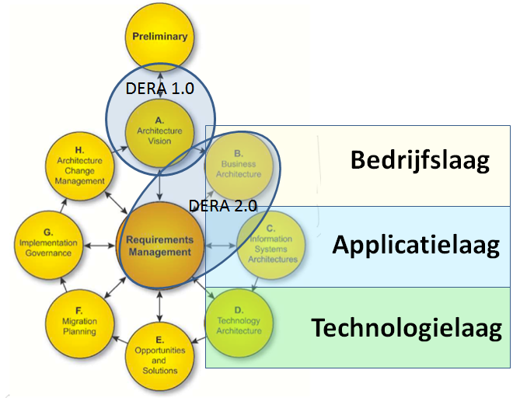

In de DERA 1.0 is de strategie van het Netwerk Digitaal Erfgoed uitgewerkt in een architectuurvisie (A. Architecture Vision). DERA 2.0 is een uitwerking van deze principes in de bedrijfslaag (B. Business Architecture). DERA 2.0 geeft een overzicht van de actoren, hun rol in het Netwerk Digitaal Erfgoed, de beheerde objecten en de diensten die worden uitgewisseld. Tevens maakt DERA 2.0 duidelijk wat deelnemen aan het Netwerk Digitaal Erfgoed voor een organisatie betekent. De consequenties voor organisatie, bedrijfsfuncties, objecten en diensten worden beschreven. De noodzakelijke veranderingen worden expliciet gemaakt in termen van requirements (de middelste cirkel van TOGAF ADM). De DERA beschrijft de gewenste situatie, de betreffende veranderingen moeten leiden tot betere zichtbaarheid. Bronhouders kunnen zelf bepalen welk belang zij hebben bij betere zichtbaarheid en bij welk deel van de door hun beheerde erfgoedinformatie dit het meest speelt. Dit leidt tot prioriotering waardoor het tempo waar naar de gewenste situatie wordt toegewerkt kan verschillen per bronhouder. En waardoor er verschillen in zichtbaarheid gaan ontstaan.

*ArchiMate*

ArchiMate is een open en onafhankelijke beschrijvingstaal voor enterprise-architecturen. De taal wordt ondersteund door diverse modelleer hulpmiddelen voor IT-architectuur van verschillende leveranciers. De taal is gebaseerd op IEEE-standaard 1471. Sinds 2008 wordt ArchiMate als open standaard ondersteund en beheerd door The Open Group. (<https://nl.wikipedia.org/wiki/ArchiMate>)

In veel Nederlandse referentie architecturen wordt gebruik gemaakt van de vertaling van concepten uit ArchiMate versie 2.1. In ArchiMate 3.0 worden sommige concepten licht anders gedefinieerd. In de DERA wordt uitgegaan van de Engelstalige versie 3.0.

Eigenaar van de DERA is het Ministerie van OCW, maar de uitwerking van de DERA is een gemeenschappelijke verantwoordelijkheid van de partijen in het Netwerk Digitaal Erfgoed. De ontwikkeling van de DERA vindt plaats door de werkgroep architectuur. KB, Het Utrechts Archief, NA, RCE, Beeld en Geluid, Universiteit Leiden, DEN en vertegenwoordigers van NDE-programma’s maken deel uit van deze werkgroep. Doelstelling is om in 2018 te onderzoeken hoe beheer van de DERA structureel vorm kan krijgen.

# Nationale Strategie Digitaal Erfgoed

De Nationale Strategie Digitaal Erfgoed van het Netwerk Digitaal Erfgoed[1] beoogt ‘om de ***maatschappelijke waarde te vergroten*** van de collecties van archieven, bibliotheken, musea en andere instellingen’. Gestandaardiseerde sectoroverstijgende voorzieningen moeten leiden tot betere (digitale) toegankelijkheid en zo tot toegenomen besef van de maatschappelijke waarde van hetgeen de erfgoedinstellingen in hun collecties hebben.

# Relaties met andere referentiearchitecturen

De DERA bevat afspraken die de samenwerking moeten faciliteren. Enerzijds omvat dit de interne samenwerking binnen het NDE. Anderzijds de samenwerking van het NDE met haar omgeving. Hierbij heeft de DERA te maken met sectoren waarmee afgestemd moet worden. Vaak hebben deze sectoren een eigen referentiearchitectuur. In dit hoofdstuk wordt beschreven met welke sectoren rekening moet worden gehouden en welke referentiearchitecturen binnen deze sectoren worden gebruikt. De doelstellingen van DERA 2.0 sluiten aan bij de doelstellingen die gehanteerd worden in de referentiearchitecturen die beschreven worden in dit hoofdstuk. Bij volgende versies zal gekeken worden waar harmonisatie mogelijk is.

1. E-overheid  
   Voor de e-overheid als geheel zijn architectuur afspraken die het mogelijk maken om sectoroverstijgend samen te werken. Deze zijn vastgelegd in de Nederlandse Overheids Referentie Architectuur (NORA). Door deze afspraken wordt de samenwerking tussen organisaties met een publieke taak vergemakkelijkt. De DERA volgt daarom de NORA principes. Tevens worden waar mogelijk NORA definities voor begrippen gebruikt. De DERA kan worden beschouwd als een NORA dochter.
2. Onderwijs  
   Het onderwijs is een belangrijke (potentiële) gebruikersgroep van erfgoedinformatie (zie:Erfgoedinformatie). Voor onderwijs is er een referentiearchitectuur beschikbaar, de Referentie Onderwijs Sector Architectuur (de ROSA[2]). Voor het hoger onderwijs is er de HORA[3].
3. Wetenschap  
   Wetenschappelijke producten, zoals publicaties, onderzoeksdata en bijzondere collecties, maken onderdeel uit van erfgoedinformatie. Onderzoekers zijn naast producent van erfgoed eveneens belangrijke gebruikers. Voor het toegankelijk maken van wetenschappelijke onderzoek zijn de zogenaamde FAIR principes gedefinieerd als uitgangspunt.
4. Duurzame archivering  
   Voor duurzame archivering zijn overheidsbreed de DUTO principes afgesproken die ook zijn opgenomen in de NORA. Naast verbeteren van de vindbaarheid is duurzame archivering ook een doelstelling van NDE. Als NORA dochter volgt de DERA de DUTO principes.
5. Ruimtelijke ordening  
   RCE zal in het kader van de omgevingswet informatie over Rijksmonumenten beschikbaar moeten stellen. Hierbij moet RCE rekening houden met de aansluiteisen die gelden voor het Digitale Stelsel voor de Omgevingswet, het DSO. Dezelfde Rijksmonumenten worden door RCE ook als digitaal erfgoed beschikbaar gesteld aan andere gebruikers.
6. Basisregistratie  
   Gebruik maken van objecten in Basisregistraties kan gebruikt worden om de zichtbaarheid van erfgoedinformatie te vergroten. Bijvoorbeeld de Basisadministratie Adressen en Gebouwen (BAG). Door de relatie te leggen met een BAG adres of gebouw kan erfgoedinformatie gerelateerd worden aan andere informatie die relevant is voor dat adres of gebouw. De basisregistraties zijn beschreven in de Stelselcatalogus.

# Concretisering doelstellingen

Een architectuur beoogt een bepaalde verandering te realiseren. Hierbij moet expliciet worden gemotiveerd waarom een verandering gewenst is. De Nationale Strategie bevat de motivatie voor de DERA. Deze motivatie wordt in de DERA op een systematische wijze conform Archimate beschreven en geconcretiseerd.

**Doel**

Archimate definieert een doel (“goal”) als een hoog niveau beschrijving van de gewenste richting of gewenste eindsituatie voor een organisatie en haar stakeholders.

**Resultaat**

Archimate definieert een resultaat (“outcome”) als het eindresultaat dat bereikt moet worden. Deze resultaten worden op hoog niveau in functionele termen beschreven. Een organisatie heeft middelen “capabilities” nodig om deze resultaten te bereiken.

**Principe**

Archimate definieert een principe als een kwalitatieve beschrijvingen van intenties waar een architectuur aan moet voldoen. Feitelijk zijn dit architectuur doelstellingen. Principes beschrijven in abstracte termen de gewenste eigenschappen van systemen.

**Requirement**

Archimate definieert requirements als eisen aan de middelen die nodig zijn om de gewenste resultaten te bereiken.

Deze strategische doelstelling van de Nationale Strategie wordt in de DERA geconcretiseerd tot drie operationele doelen. De beoogde resultaten worden gekoppeld aan de operationele doelen. Op deze wijze kan achteraf gemeten worden of de beoogde resultaten worden gehaald.

De operationele doelen worden vertaald naar principes, die feitelijk architectuur doelstellingen vormen. Principes zijn de brug tussen de DERA en de Nationale Strategie. Hiermee wordt zichtbaar wat de bijdrage van de DERA is aan de Nationale Strategie. Op basis van deze principes worden in de DERA requirements gedefinieerd waarmee richting wordt gegeven aan de samenwerking binnen het NDE.

# Doelen

De Nationale strategie formuleert de doelstelling ‘om de ***maatschappelijke waarde te vergroten*** van de collecties van archieven, bibliotheken, musea en andere instellingen’ door een betere (digitale) toegankelijkheid en zo tot toegenomen besef van de maatschappelijke waarde van hetgeen de erfgoedinstellingen in hun collecties hebben.

De DERA concretiseert dit strategische doel tot vier operationele doelen:

1. Gebruiker kan ongehinderd door de gezamenlijke erfgoedinformatie (zie: Erfgoedinformatie) navigeren;
2. Gebruiker kan de bruikbaarheid van specifieke erfgoedinformatie vaststellen;
3. Gebruiker kan zelf nieuwe of externe informatie toevoegen wanneer dat nodig is;
4. Erfgoedinstellingen werken samen.

Bij het uitwerken van de doelen worden de termen gebruiker, erfgoedinstelling en NDE gebruikt. Deze termen worden hieronder gedefinieerd.

**Gebruiker**

Er is sprake van een grote variëteit aan gebruikers van erfgoedinformatie:

* De eindgebruikers (burgers, bedrijven, leraren, leerlingen, enz);
* Erfgoedinstellingen;
* Andere overheidsorganisaties. Bijvoorbeeld Basisregistraties, Ministeries, CBS, enz;
* Hergebruikers. Dit is een persoon of organisatie partij die erfgoed informatie wil hergebruiken om daar bijvoorbeeld zelf een eindproduct voor een specifieke markt mee te ontwikkelen of een dienst te verlenen.

Het differentiëren tussen doelgroepen valt buiten scope van de DERA. De DERA richt zich niet op informatiebehoeften van specifieke gebruikers maar op generieke behoeften van afnemers. Daarom worden geen specifieke doelgroepen gedefinieerd. Voor de DERA is de rol van afnemer voldoende.

**Erfgoedinstelling**

Organisatie die erfgoedinformatie beheert. Vooral bibliotheken, musea, archieven, wetenschappelijke instituten en de audiovisuele sector. Een erfgoedinstelling kan binnen de NDE de rollen van bronhouder, dienstverlener en beheerder van generieke voorzieningen vervullen.

**NDE**

NDE is een samenwerkingsverband van erfgoedinstellingen die de Nationale Strategie onderschrijven die in Nederland een stelsel van landelijke voorzieningen ontwikkelen voor verbeteren van zichtbaarheid, bruikbaarheid en houdbaarheid van digitaal erfgoed.

De strategische en operationele doelen worden op een gestandaardiseerde wijze beschreven, met een rationale en implicaties. Binnen de rationale wordt aangegeven op welke manier het doel bijdraagt aan de Nationale Strategie of aan bovenliggende doelen. De implicaties geven aan hoe het strategische doel wordt uitgewerkt tot operationele doelen, en hoe de operationele doelen worden uitgewerkt tot principes.

|  |  |
| --- | --- |
| Strategisch Doel 1: Gebruiker staat centraal | |
| Documentatie | Bij het beheren of aanbieden van erfgoedinformatie richten de erfgoedinstellingen zich op de bruikbaarheid voor de gebruikers. |
| Rationale | Gebruikers bepalen de maatschappelijke waarde van het erfgoed. Zie [Nationale Strategie Digitaal Erfgoed](https://www.rijksoverheid.nl/binaries/rijksoverheid/documenten/publicaties/2015/03/09/nationale-strategie-digitaal-erfgoed/nationale-strategie-digitaal-erfgoed-docx.pdf). |
| Implicaties | Individuele erfgoedinstellingen nemen reeds kennis van hun eigen gebruikers en bieden hun erfgoedinformatie en functionaliteit zo goed mogelijk voor hen aan. Het strategische doel om de gebruiker centraal te stellen heeft de volgende implicaties:   1. De gebruiker moet erfgoedinformatie uit apart beheerde erfgoed- verzamelingen samen kunnen raadplegen en gebruiken. Daartoe worden middels gezamenlijke afspraken en oplossingen onnodige verschillen tussen bronaanbieders of bronhouders voorkomen. Zie operationeel doel 1.1. 2. De gebruiker moet erfgoedinformatie voor zijn/haar doel kunnen inzetten. Daartoe moet de gebruiker de bruikbaarheid ervan vast kunnen stellen. Zie operationeel doel 1.2. 3. De gebruiker moet gezamenlijke erfgoedinformatie kunnen raadplegen en gebruiken in combinatie met eigen informatie, of die van derden. Daartoe moet informatie kunnen worden toegevoegd. Zie operationeel doel 1.3. 4. Erfgoedinstellingen moeten samenwerken. Zie Operationeel Doel 1.4: Erfgoedinstellingen werken samen |

|  |  |
| --- | --- |
| Operationeel Doel 1.1: Gebruiker kan ongehinderd navigeren | |
| Documentatie | De gebruiker moet op een efficiënte manier relevante erfgoedinformatie kunnen selecteren, en de context van deze informatie kunnen opvragen, zonder hierbij te worden gehinderd door het feit dat erfgoedinformatie door verschillende instellingen wordt beheerd en aangeboden. |
| Rationale | Niet het aanbod van een erfgoedinstelling, maar de vraag van een gebruiker staat centraal. Deze vraag zal het aanbod van een individuele erfgoedinstelling kunnen overstijgen. |
| Implicaties | Bij de beschrijving van erfgoedinformatie staat semantische verbinding centraal:   1. Erfgoedinformatie moet op een eenduidige manier worden aangeboden en gepresenteerd. Zie principe 3 en principe 4. 2. De context van erfgoedinformatie kan worden beheerd en aangeboden door een andere erfgoedinstelling, en moet eenduidig worden verwezen naar de bronhouder. Zie principe 5 en principe 6. |

|  |  |
| --- | --- |
| Operationeel Doel 1.2: Gebruiker kan bruikbaarheid van erfgoedinformatie vaststellen | |
| Documentatie | De gebruiker moet kunnen vaststellen of gevonden erfgoedinformatie voldoet aan de eisen die zijn/haar toepassing nodig heeft. Hierbij kan men o.a. denken aan inhoudelijke bruikbaarheid van een specifiek object (is de foto van het betreffende onderwerp?), van een selectie (zijn dit alle beschikbare foto’s van het betreffende onderwerp?), of aan betrouwbaarheid (is de informatie authentiek?). |
| Rationale | De bruikbaarheid van erfgoedinformatie verschilt per gebruiker en per toepassing. Het is als bronhouder of aanbieder onmogelijk deze vast te stellen en het erfgoedinformatie specifiek daarop in te richten. De bronhouder kan slechts zorgen dat zoveel mogelijk beschikbare informatie op een zo duidelijk mogelijke manier beschikbaar is, zodanig dat de gebruiker zelf kan vaststellen of de erfgoedinformatie bruikbaar is. |
| Implicaties | 1. De authenticiteit van erfgoedinformatie moet (o.a. middels provenance- informatie) zijn vastgelegd en gepubliceerd. Zie principe 1. 2. De (lange termijn) beschikbaarheid van erfgoedinformatie moet zijn vastgelegd en gepubliceerd. Zie principe 2. 3. De inhoud en context van erfgoedinformatie moet zijn vastgelegd en gepubliceerd. Zie principe 4. 4. De restricties die gelden voor openbaarheid zijn vastgelegd en gepubliceerd. De redenen om restricties op te leggen zijn divers. Bijvoorbeeld beschermen van de privacy, archiefwet en (intellectuele) eigendoms- en gebruikersrecht van erfgoedinformatie. Zie principe 2 en principe 3. 5. De vorm en functionaliteit waarmee erfgoedinformatie wordt aangeboden moet worden gespecificeerd. |

|  |  |
| --- | --- |
| Operationeel Doel 1.3: Gebruiker kan informatie toevoegen | |
| Documentatie | Gebruikers moeten het gezamenlijke erfgoedinformatie kunnen combineren met andere informatie, of informatie kunnen toevoegen. Dit varieert van het toevoegen van nieuwe informatie, met als doel deze publiek te maken (zoals bij crowd sourcing), tot het toevoegen van vertrouwelijk informatie voor persoonlijk gebruik (zoals binnen wetenschap nodig kan zijn). De toegevoegde informatie kan nieuwe informatie zijn (zoals bij genealogische toepassingen), of bestaande informatie (zoals Wikipedia). De bronhouder kan besluiten of de toegevoegde informatie geschikt is om opgenomen te worden. |
| Rationale | Ook buiten de gezamenlijke erfgoedinformatie is informatie aanwezig die relevant is voor een of meerdere gebruikers. Dit kan niet publieke informatie van de gebruiker zelf zijn, of een informatiebron van derden. De gebruiker moet deze kunnen combineren met de gezamenlijke erfgoedinformatie. Optioneel kan een bronhouder deze informatie (na controle) opnemen, en aanbieden als onderdeel van de gezamenlijke erfgoedinformatie. |
| Implicaties | 1. Om externe informatie te kunnen relateren met het gezamenlijke erfgoedinformatie moet deze laatste verwijsbaar zijn. Zie principe 6. 2. Als externe informatie wordt opgenomen binnen de beheerde gezamenlijke erfgoedinformatie, moet de authenticiteit en beschikbaarheid daarvan duidelijk zijn, en verwijzen naar het gezamenlijke erfgoedinformatie. Zie principe 1, principe 2 en principe 5. 3. Als externe informatie wordt opgenomen binnen de beheerde gezamenlijke erfgoedinformatie, moet deze eenduidig zijn beschreven en herkenbaar, gebruiksvriendelijk en verwijsbaar worden aangeboden. Zie principe 3, principe 4 en principe 6. |

|  |  |
| --- | --- |
| Operationeel Doel 1.4: Erfgoedinstellingen werken samen | |
| Documentatie | Erfgoedinstellingen moeten samenwerken om hun erfgoedinformatie beter bruikbaar te kunnen maken voor gebruikers. Samenwerking zorgt voor afspraken over de manier waarop informatie toegankelijk wordt gemaakt en uitgewisseld wordt. Samenwerking stelt erfgoedinstellingen in staat om elkaars kennis en voorzieningen te benutten. |
| Rationale | De inspanningen van erfgoedinstellingen moeten gericht worden op hetzelfde doel: het vergroten van de maatschappelijke waarde van erfgoed door de gebruiker centraal te stellen. Samenwerking is hiervoor de sleutel. Zie ook de [Nationale strategie digitaal erfgoed](http://www.netwerkdigitaalerfgoed.nl/over-het-netwerk/nationale-strategie/). |
| Implicaties | 1. Bronhouders maken afspraken over de manier waarop zij hun erfgoedinformatie beschrijven en publiceren, bijvoorbeeld ten aanzien van metadatastandaarden en koppelvlakken (zie principe 4). 2. Bronhouders maken afspraken over de erfgoedinformatie die zij van andere bronhouders willen betrekken. Informatie kan beter verbonden en gevonden worden als bronhouders gebruikmaken van dezelfde bronnen, zoals terminologiebronnen met termen (zie principe 5). 3. Bronhouders maken duidelijk wat de beschikbaarheid van hun erfgoedinformatie is (zie principe 2). Zonder deze duidelijkheid is ongewis in hoeverre andere bronhouders de informatie kunnen gebruiken. |

# Principes

De principes worden op een gestandaardiseerde wijze beschreven met een rationale en implicaties. Binnen de rationale wordt aangegeven op welke manier het principe de operationele doelen realiseert. De implicaties vormen de basis voor het opstellen van requirements.

De DERA principes zijn een uitwerking van de doelstelling van de Nationale Strategie om erfgoedinformatie vindbaar en toegankelijk te maken. Hierbij wordt rekening gehouden met domeninspecifieke principes voor vindbaar en toegankelijk maken informatie die binnen NDE al gehanteerd worden zoals DUTO en FAIR principes. In Bijlage staat een korte samenvatting van de DUTO en FAIR principes. DERA, DUTO en FAIR principe vullen elkaar aan en zijn nergens strijdig met elkaar. Wel is er sprake van overlap. In volgende versies van de DERA zal gekeken worden of harmonisatie mogelijk is. Op dit moment is dit nog niet zinvol aangezien zeker de DERA en de FAIR principes nog in de praktijk beproefd moeten worden en dus nog aan verandering onderhevig zijn.

|  |  |
| --- | --- |
| Principe 1: Zorg dat de authenticiteit van erfgoedinformatie duidelijk is | |
| Documentatie | De gebruiker moet de authenticiteit (o.a. herkomst en bewerkingen) van erfgoedinformatie kunnen vaststellen. |
| Rationale | Authenticiteit toont aan dat het informatieobject is wat het beweert te zijn, dat het is gemaakt of verzonden door de persoon of organisatie die beweert het te hebben gemaakt of verzonden en dat het is gemaakt en verzonden op het tijdstip als aangegeven bij het informatieobject. Bron: NORA <https://www.noraonline.nl/wiki/Authenticiteit> (Zie doel 1.2). |

|  |  |
| --- | --- |
| Principe 2: Zorg dat de beschikbaarheid van erfgoedinformatie duidelijk is | |
| Documentatie | De gebruiker moet de beschikbaarheid kunnen vaststellen. Dit betreft zowel de vorm van beschikbaarheid (toegang, autorisatie, formaat) als de termijn (is een video op lange termijn beschikbaar, en kan deze dan nog worden gestreamd? |
| Rationale | De beschikbaarheid bepaalt of en hoe de gebruiker het direct kan gebruiken, en of het op lange termijn ook nog kan worden gebruikt, bijvoorbeeld wanneer onderzoek moet worden geverifieerd (Zie doel 1.2). |

|  |  |
| --- | --- |
| Principe 3: Zorg dat informatie herkenbaar en gebruiksvriendelijk wordt aangeboden | |
| Documentatie | Erfgoed moet als zodanig herkenbaar zijn en worden aangeboden op een manier die voor gebruikers eenvoudig te gebruiken is. Gebruikerstaken kunnen geautomatiseerd worden maar een mens blijft verantwoordelijk. |
| Rationale | Door de gezamenlijke erfgoedinformatie zoveel mogelijk op eenzelfde manier te presenteren kan de gebruiker snel de inhoud en de bruikbaarheid van objecten van meerdere aanbieders vaststellen en vergelijken (Zie doel 1.1).  Gebruiksvriendelijkheid zorgt ervoor dat de gebruiker eenvoudig kan bekijken of de erfgoedinformatie voor hem/haar interessant/bruikbaar is (Zie doel 1.2). |

|  |  |
| --- | --- |
| Principe 4: Zorg voor eenduidige beschrijving van erfgoedinformatie | |
| Documentatie | Erfgoedinformatie moet zodanig zijn beschreven dat het voor een gebruiker duidelijk is wat voor soort erfgoed het betreft, en in welke vorm. Soortgelijke erfgoedinformatie moet op dezelfde manier zijn beschreven. |
| Rationale | Middels eenduidige beschrijving kan de gebruiker de bruikbaarheid vaststellen (Zie doel 1.2). De eenduidige beschrijving vormt de context, en maakt verder navigeren mogelijk (Zie doel 1.1). |

|  |  |
| --- | --- |
| Principe 5: Zorg dat erfgoedinformatie verwijst | |
| Documentatie | Betekenis en interpretatie van erfgoedinformatie is afhankelijk van de context. De context moet worden vastgelegd door te verwijzen naar gerelateerde en beheerde erfgoedinformatie, definities, etc. (context). |
| Rationale | De verwijzingen vormen onderdeel van de context en helpen de bruikbaarheid van  de erfgoedinformatie vast te stellen (Zie doel 1.2). De verwijzingen kunnen helpen om een object vanuit de gerelateerde context vindbaar te maken (Zie doel 1.1). |

|  |  |
| --- | --- |
| Principe 6: Zorg dat erfgoedinformatie verwijsbaar is | |
| Documentatie | Erfgoedinformatie is verwijsbaar wanneer er relaties tussen deze en andere erfgoedinformatie kunnen worden gelegd. Gebruikers moeten dat kunnen doen om bestaande data via verwijzingen her te gebruiken of te verrijken |
| Rationale | Verwijzingen van derden kunnen context-informatie opleveren helpen te bepalen of de erfgoedinformatie bruikbaar is (Zie doel 1.2).  Door erfgoedinformatie verwijsbaar te maken kunnen anderen er naar verwijzen, en kun je eenvoudiger worden gevonden (Zie doel 1.1).  Door erfgoedinformatie verwijsbaar te maken wordt het mogelijk om derden informatie hier informatie aan toe te laten voegen (Zie doel 1.3). |

|  |  |
| --- | --- |
| Principe 7: respecteer de diversiteit van erfgoedinformatie | |
| Documentatie | Erfgoedinformatie is zeer divers, zowel in aard als omvang. De diversiteit is inherent aan de organisatorische verscheidenheid van bronhouders. Een grote erfgoedinstelling heeft bijvoorbeeld andere mogelijkheden dan een kleine erfgoedinstelling. Daarnaast is de diversiteit inherent aan de inhoudelijke verscheidenheid van bronhouders. Informatie van een archief is bijvoorbeeld wezenlijk anders dan informatie van een museum - en daarmee ook de wijze waarop de informatie beschreven wordt. Deze diversiteit moet gerespecteerd worden. |
| Rationale | Bronhouders moeten zelf bepalen welke erfgoedinformatie zij beschikbaar stellen of van anderen betrekken (zie doel 1.2). Generieke voorzieningen stellen geen inhoudelijke, kwalitatieve eisen aan erfgoedinformatie: de voorzieningen zijn neutraal. |

|  |  |
| --- | --- |
| Principe 8: Zorg voor gedistribueerde erfgoedinformatie | |
| Documentatie | Gedistribueerde erfgoedinformatie is informatie die op meerdere plekken te vinden is. Informatie wordt niet centraal aangeboden door één voorziening van één organisatie maar decentraal door meerdere voorzieningen van meerdere organisaties. Daarbij is elke organisatie een onafhankelijk knooppunt en elke voorziening een onafhankelijke toepassing. Tezamen vormen de organisaties en hun voorzieningen een netwerk dat informatie uitwisselt volgens gedeelde afspraken. |
| Rationale | Het netwerk van erfgoedinformatie is omvangrijk en uiteenlopend. Het is onmogelijk om dit netwerk centraal te organiseren en om overkoepelende voorzieningen in te richten die door iedereen afdoende gebruikt kunnen worden. Daarnaast is het onwenselijk om dit netwerk centraal te organiseren: de duurzaamheid ervan is ongewis. Daarom moeten deelnemers aan het netwerk zichzelf organiseren en eigenhandig zorgdragen voor het beschikbaarstellen en delen van erfgoedinformatie. Deze autonomie voorkomt afhankelijkheden en bevordert flexibiliteit. Tegelijk maakt dit iedereen verantwoordelijk om informatie op dusdanige wijze aan te bieden dat gebruikers van de informatie geen hinder ondervinden van de verscheidenheid van het netwerk (zie doel 1.1). |

# Bedrijfsarchitectuur

## Inleiding

De bedrijfsarchitectuur beschrijft:

* De **bedrijfsobjecten** die onderdeel zijn van de erfgoedinformatie en relevant zijn voor de NDE;
* De **actoren** die een rol vervullen binnen het NDE;
* De **rollen** die de actoren vervullen, met de taken die horen bij deze rol. Organisaties kunnen meerdere rollen vervullen, zij maken hierin zelf hun eigen keuzes. Ook kunnen een aantal rollen worden uitbesteed;
* De **bedrijfsfuncties** die noodzakelijk zijn om erfgoedinformatie beter toegankelijk te maken;
* De **diensten** die NDE actoren een elkaar leveren.

## Definiëring bedrijfsobjecten

Deze paragraaf beschrijft de belangrijkste bedrijfsobjecten die in de DERA worden gebruikt. De gegevens van deze bedrijfsobjecten moeten geschikt zijn voor automatische verwerking en moeten daarom ook voldoen aan de Archimate definitie voor data object. DERA 2.0 beschrijft echter niet hoe deze data objects er uit zien.

*Informatie, gegeven of data*

In de definiëring van de bedrijfsobjecten wordt geen onderscheid gemaakt tussen de begrippen: informatie, gegeven of data, omdat of iets informatie, gegeven of data is, afhankelijk is van de betekenis die een gebruiker er in een bepaalde gebruik context aan geeft. Op de entiteiten die worden aangeduid met de termen informatie, gegeven of data in het netwerk, zijn grosso modo dezelfde 'eisen' van toepassing. Ook daarom is een strak onderscheid tussen deze termen in de DERA niet zo relevant.

*Hergebruik*

Bij het definiëring van de bedrijfsobjecten, is zoveel mogelijk gebruik gemaakt van overeenkomstige definities uit NORA[4], DUTO[5], ABC-den[6], Europeana[7], Erfgoedwet[8] en DMBOK[9]. Als bestaande definities uit deze bronnen zijn aangepast voor het gebruik in de DERA context, dan is dat zodanig gedaan dat er geen tegenstrijdigheden zijn ontstaan met de oorspronkelijke definities.

*Bedrijfsobjecten versus informatieobjecten*

In de business architectuur worden de objecten geïdentificeerd die vanuit bedrijfsperspectief relevant zijn: de bedrijfsobjecten.

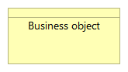

*A business object represents a concept used within a particular business domain.* (ArchiMate 3.0)

In de DERA wordt het begrip “informatieobject” veelvuldig gebruikt. In de ArchiMate applicatie- en informatie-architectuur komt het vergelijkbare begrip gegevensobjecten (data objects) voor.

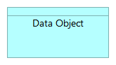

*A data object represents data structured for automated processing.* (Archimate 3.0)

Archimate definieert “data objects” dus als gestructureerde gegevens die geschikt zijn voor automatische verwerking. Een data object bevat informatie die relevant is voor de organisatie.

Voor de DERA zijn de meeste bedrijfsobjecten vooral ook informatieobjecten! De scope van DERA 2.0 is beperkt tot de business architectuur daarom worden informatieobjecten hier als (ArchiMate) bedrijfsobjecten beschreven.

*Object of entiteit*

Het begrip object komt niet alleen voor in ArchiMate, maar is ook een term dat in het erfgoedsector veel wordt gebruikt, bijvoorbeeld voor het aanduiden van een cultuurhistorisch voorwerp. In de DERA komt de term vaak voor als onderdeel van een (smaller) begrip. In de DUTO wordt het begrip entiteit gedefinieerd. In de DERA wordt vooral gesproken over objecten, daarom is hier in de definitie van ‘entiteit’ uit de DUTO de term ‘object’ opgenomen als synoniem.

*Een object of een entiteit is een concreet of abstract ding dat bestaat, bestond of zou kunnen bestaan, met inbegrip van de onderlinge verbanden tussen deze dingen. (Vergelijk DUTO).*

Ook gebeurtenissen of events worden in de DERA opgevat als een object of entiteit.

*Cultuurhistorisch object of erfgoedobject*

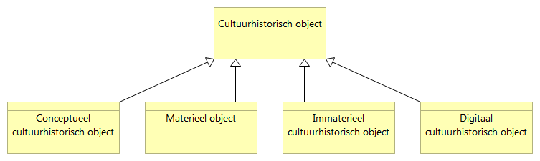

Definitie

*Een cultuurhistorisch object of erfgoedobject is een object met een bepaalde cultuurhistorische waarde.*

Toelichting

Een cultuurhistorisch object:

* moet een materieel (Nachtwacht), immaterieel (volksdans), conceptueel (Tweede Wereldoorlog) of een digitaal cultuurhistorisch object (tweet van Trump) zijn ;
* bestaat, bestond of zou kunnen (gaan) bestaan;
* kan samengesteld zijn uit verschillende cultuurhistorische objecten;

In de Erfgoedwet wordt het begrip cultureel erfgoed juridische afgebakend, hier wordt een ruimere informatiekundige definitie gehanteerd. In de Erfgoedwet gaat het om ‘bronnen uit het verleden’, terwijl in de DERA uitvoeringen in de toekomst een onderdeel kunnen zijn van de vindbare informatie.

De definitie van een cultural heritage object uit Europeana: “The original object that is the focus of the metadata description. It may be either a physical object (painting, book etc) or a digital original” komt overeen met de verbijzondering materieel en digitaal cultuurhistorisch object.

*informatieobject*

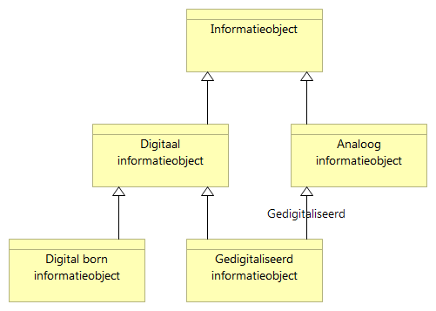

Definitie

*Een informatieobject is een op zichzelf staand geheel van gegevens met een eigen identiteit.* (DUTO)

Toelichting

Een informatieobject:

* bevat informatie over een of meerdere cultuurhistorische objecten;
* is digital born, gedigitaliseerd of fysiek;
* bestaat, bestond of zou kunnen (gaan) bestaan;
* kan samengesteld zijn uit verschillende informatieobjecten (aggregatie).

Voorbeelden van informatieobjecten zijn een: brief, e-mail, video, website (aggregatie), webpagina, tweet, subsidieaanvraag, vergunning, dossier (aggregatie), etc. (DUTO)

*Cultuurhistorisch object versus informatieobject*

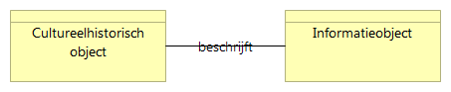

Een cultuurhistorisch object kan ook een informatieobject zijn en een informatieobject kan ook een cultuurhistorisch object zijn. Het ‘Plakkaat van Verlatinge’ bijvoorbeeld is zowel een cultuurhistorisch object als een informatieobject.

Volgens het ABC-Digitaal Erfgoed van DEN kunnen drie digitale verschijningsvormen van cultureel erfgoed worden onderscheiden:

1. Digital born erfgoed: erfgoedmateriaal dat van origine al digitaal is, zoals elektronische archieven, digitale kunst of foto's die met een digitale camera zijn gemaakt.
2. Gedigitaliseerd erfgoed: erfgoedmateriaal dat van origine niet digitaal is, maar waarvan met digitalisering een reproductie is gemaakt.
3. Digitale informatie over erfgoed, bijvoorbeeld beschrijvingen, detailfoto's of digitale reconstructies van het erfgoedobject. De informatie wordt meestal in een geordende vorm (bijvoorbeeld een database) beschikbaar gesteld. (DEN)

N.b. het gaat hier om ‘verschijningsvormen’. De overeenkomsten en verschillen met de ‘objecten zelf’ zoals in de DERA gehanteerd worden hieronder toegelicht.

Ad 1. Digital born erfgoed kan dus een cultuurhistorisch object (digitale kunst) zijn of een informatieobject (elektronische archief) zijn.

Ad 2. Gedigitaliseerd erfgoed komt overeen met de definitie digitaal informatieobject en betreft dus altijd een informatieobject.

Ad 3. Digitale informatie over erfgoed komt hier vooral overeen met het hier gedefinieerde digitale informatieobject. De gestructureerde informatie over cultuurhistorische objecten worden hier echter opgevat als ‘metadata’ die het cultuurhistorische object beschrijft.

*Metagegevens of metadata*

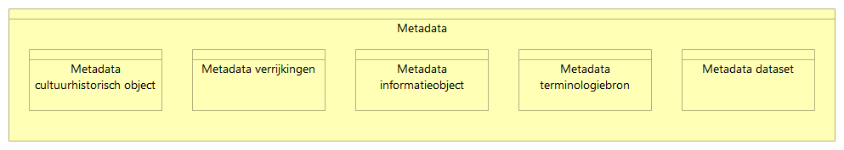

Definitie

*Metagegevens of metadata zijn gegevens die context, inhoud, structuur en vorm van informatie en het beheer ervan door de tijd heen beschrijven.* (Vergelijk NORA).

Toelichting

* Gestructureerde gegevens die andere objecten beschrijven. Het kan gaan over fysieke of digitale objecten . Een object kan zowel een cultuurhistorisch object als een informatieobject zijn. Metagegevens zijn zelf ook informatieobjecten.
* De vier belangrijkste soorten metadata zijn: beschrijvende metadata (nodig voor het identificeren en vinden van objecten), structurele metadata (deze leggen de relatie vast tussen individuele objecten die gezamenlijk een eenheid vormen), technische metadata (informatie over de vervaardiging van het object) en administratieve metadata (deze richten zich op beheer en management van objecten) (DEN).

*Verrijking*

Definitie

*Een verrijking betreft informatie die niet expliciet voorkomt in het oorspronkelijk erfgoedinformatieobject, deze kunnen door bronhouder wel of niet worden overgenomen (geautoriseerd).*

Toelichting

Verrijkingen hebben de volgende kenmerken

* Verschillende rollen of actoren kunnen verrijkingen creëren
* Verrijkingen kunnen op verschillende momenten ontstaan (beheer, redactie, publicatie, gebruik, etc.)
* Verrijkingen kunnen bestaan uit informatie aanvullingen of informatie wijzigingen (n.b. alleen bronhouders kunnen informatie ook verwijderden)
* Verrijkingen kunnen geautomatiseerd en handmatig tot stand komen.

Vormen van verrijkingen kunnen bestaan uit:

* Verbeteringen van typ- en taalfouten
* Vertalingen en hertalingen (omzettingen naar hedendaags Nederlands)
* Transcripties (van handgeschreven bronnen)
* (named entity recognition) NER
* Alignments (links of relaties naar andere erfgoedinformatie)
* Aanvullende (context) informatie (wie, wat, waar, wanneer, waarom, waarmee en hoe)
* Verbeterde informatie
* OCR
* etc.

### 

*Term*

Definitie

Een term is een woord of een phrase dat gebruikt wordt om een begrip aan te duiden. Een begrip wordt gedefinieerd in een terminologiebron. In thesauri worden begrippen aangeduid met de term ‘concept’.

Toelichting

* Termen worden gebruikt bij of in de beschrijving van cultuurhistorische objecten en informatieobjecten.
* Termen kunnen ook personen, plaatsen of perioden betreffen.
* Termen en concepten hebben een duurzame identifier.

Termen kunnen indirecte geografische gegevens betreffen, zoals tekstuele plaatsaanduidingen, deze kunnen voorzien zijn van een geometrie. Directe geografische gegevens zijn geometrieën in de vorm van een punt, lijn of vlak gerelateerd aan een plaats op het aardoppervlak. Dit wordt beschouwd als een afzonderlijke discipline met eigen standaarden, platformen en toepassingen.

*Terminologiebron*

Definitie

Een bron die bestaat uit gecontroleerde termen. Thesauri en trefwoordenlijsten zijn voorbeelden van terminologiebronnen. (DEN)

terminologiebron dat bestaat uit gecontroleerde termen, met toegevoegde relaties tussen synoniemen, meer algemene en meer specifieke termen en gerelateerde termen. Online thesauri zijn nuttig voor ontsluiting van grote hoeveelheden digitale informatie, bijvoorbeeld door het mogelijk te maken dat de gebruiker door het bestand kan bladeren met geüniformeerde termen. (DEN)

*Dataset of gegevensverzameling*

Definitie

Een dataset is een verzameling van metadata van erfgoedinformatieobjecten.

Toelichting

Er zijn datasets: met informatieobjecten, verrijkingen, termen en metadata.

### 

*Erfgoedinformatie*

Hieronder is de samenhang tussen de hiervoor gedefinieerde begrippen weergegeven.

Als totaal geeft de plaat aan wat onder erfgoedinformatie kan worden verstaan.

Andere indelingen zijn denkbaar, echter door deze indeling wordt het mogelijk de totale informatieruimte met één term aan te duiden.

Digitale erfgoedinformatie wordt door bronhouders online beschikbaar gesteld als (deel) verzameling of als een op zichzelf staande entiteit.

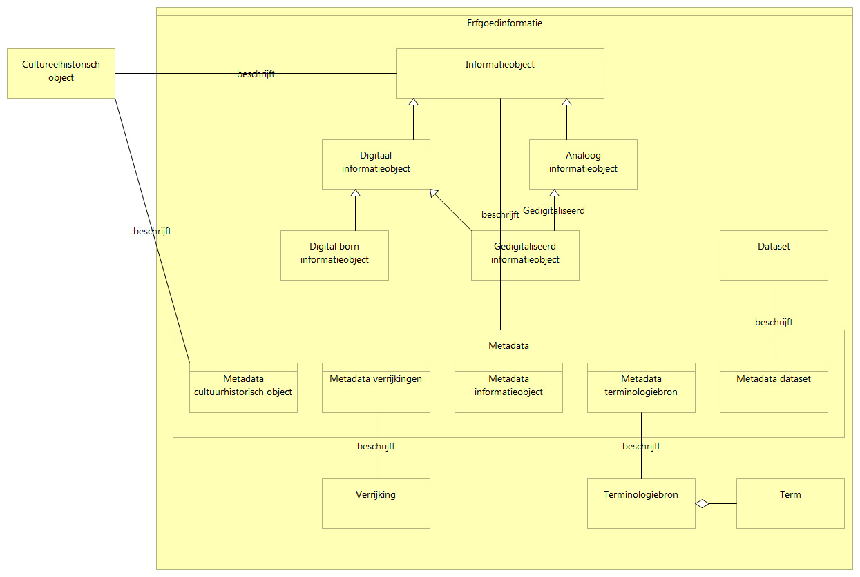

## Definiëring actoren

Archimate definieert een “business actor” als een organisatorische entiteit die in staat is gedrag uit te voeren. Een actor kan verschillende bedrijfsrollen vervullen.

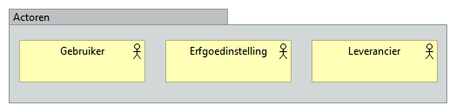

**Gebruiker**

Er is sprake van een grote variëteit aan gebruikers van erfgoed informatie:

* De eindgebruikers (burgers, bedrijven, leraren, leerlingen, enz);
* Erfgoedinstellingen;
* Andere overheidsorganisaties. Bijvoorbeeld Basisregistraties, Ministeries, CBS, enz;
* Hergebruikers. Dit is een persoon of organisatie partij die erfgoed informatie wil hergebruiken om daar bijvoorbeeld zelf een eindproduct voor een specifieke markt mee te ontwikkelen of een dienst te verlenen.

De DERA richt zich niet op informatiebehoeften van specifieke gebruikers maar op generieke behoeften van afnemers. Daarom worden geen specifieke doelgroepen gedefinieerd. Voor de DERA is de rol van afnemer voldoende.

**Erfgoedinstelling**

Organisatie die erfgoedinformatie beheert. Vooral bibliotheken, musea, archieven, wetenschappelijke instituten en sectorale instellingen zoals Beeld & Geluid. Een erfgoedinstelling kan binnen de NDE de rollen van bronhouder, dienstverlener en beheerder van generieke voorzieningen vervullen. Deze rollen zullen hierna worden toegelicht.

**Leverancier**

Een partij die erfgoedinformatie selecteert, verrijkt of transformeert tbv bepaalde diensten. Voorbeelden hiervan zijn:

* Partij die software voor het beheren van erfgoedinformatie levert en realiseert, zoals een collectiebeheersysteem of een beeldbank;
* Partij die een portaal bouwt en onderhoudt.

Het hierbij zowel gaan om commerciële en niet commerciële partijen, de DERA maakt hierin geen onderscheid.

## Definiëring rollen

Archimate definieert een “business role” als de verantwoordelijkheid voor het uitvoeren van gespecificeerd gedrag. In onderstaand plaatje zijn de NDE rollen beschreven. Er zijn ook externe bronhouders (bijvoorbeeld Wikidata en GeoNames). Deze zijn niet als rol onderkend. De generieke voorzieningen zorgen dat koppeling met deze externe bronnen mogelijk is.

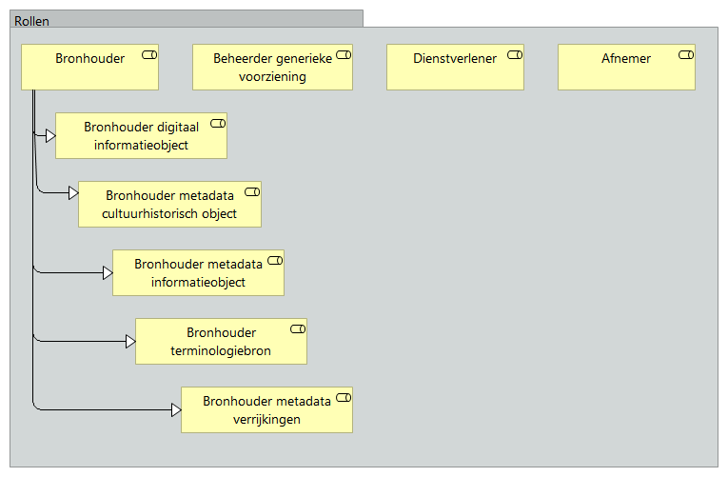

*Bronhouder*

Een NDE bronhouder is eigenaar en verantwoordelijk voor het beheer van minimaal 1 bron met erfgoedinformatie. Op basis van het soort informatie worden de volgende specialisaties onderscheiden:

* Bronhouder digitaal informatieobject;
* Bronhouder metadata cultuurhistorisch object;
* Bronhouder metadata informatieobject;
* Bronhouder terminologiebron;
* Bronhouder metadata verrijkingen.

*Beheerder generieke voorziening*

Een voorziening is een standaardoplossing (NORA <https://www.noraonline.nl/wiki/Voorziening>). Binnen het NDE wordt er naar gestreefd voorzieningen indien mogelijk te delen met anderen. De scope van de DERA is beperkt tot de gedeelde voorzieningen. Een subset hiervan zijn generieke voorzieningen, die uitsluitend gemeenschappelijk worden gebruikt. Daarnaast kunnen bronhouders voorzieningen die zij zelf gebruiken ook toegankelijk maken voor derden (bijvoorbeeld terminologiebronnen die een bronhouder zelf gebruikt en extern beschikbaar stelt).

*Dienstverlener*

Een dienstverlener is de persoon of organisatie die voorziet in het leveren van een afgebakende prestatie (dienst) aan haar omgeving (de afnemers). De DERA gebruikt de term dienstverlener voor het leveren van diensten aan eindgebruikers. Daarnaast kunnen ook interne diensten worden geleverd (tussen bronhouder, generieke voorzieningen en dienstverleners).

Bron: NORA. <https://www.noraonline.nl/wiki/Dienstverlener>

*Afnemer*

Een afnemer is "de persoon of organisatie die een dienst in ontvangst neemt. Dit kan een burger, een (medewerker van een) bedrijf of instelling dan wel een collega binnen de eigen of een andere organisatie zijn." Bron: NORA. <https://www.noraonline.nl/wiki/Afnemer> De DERA definieert alleen het in ontvangst nemen van informatiediensten. Voorbeelden van NDE afnemers zijn bronhouders, dienstverleners of de gebruikers van dienstverleners.

## Bedrijfsfuncties

Archimate definieert een “business function” als collectief gedrag dat voldoet aan vastgestelde criteria (vaak gebaseerd op benodigde middelen of benodigde kennis).

Hieronder worden de bedrijfsfuncties die de DERA onderscheidt als Archimate model beschreven. Daarna wordt per bedrijfsfunctie een toelichting gegeven. Deze bestaat uit een definitie en requirements. Deelname aan het Netwerk Digitaal Erfgoed stelt aanvullende eisen. Bij de requirements wordt beschreven of extra taken uitgevoerd moeten worden of dat andere eisen aan een activiteit worden gesteld. De doelstelling is dat actoren nagaan welke rollen zij binnen het netwerk vervullen en vervolgens kijken welke bedrijfsfuncties hierdoor veranderen. Hierdoor kan globaal bepaald worden of er sprake is van impact. Voor het bepalen van de grootte van de impact is meer informatie nodig. Hiervoor moet bekend zijn wat de requirements zijn die aan de diensten worden gesteld. Dit wordt in een apart hoofdstuk verder uitgewerkt.

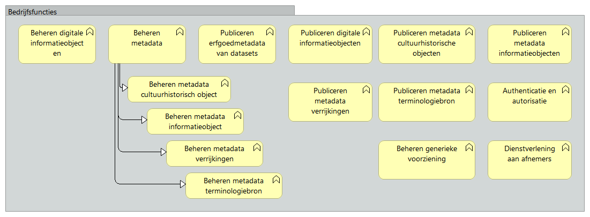

*Beheren digitale informatieobjecten*

Zorgdragen voor het beheer van digitale informatieobjecten, zoals scans, pdf’s, films.

Rol*:* bronhouder digitaal informatieobject

Requirements vanuit Netwerk Digitaal Erfgoed:  
Vanuit het aspect zichtbaarheid worden geen requirements gesteld. Vanuit Houdbaar wel, maar deze requirements vallen buiten scope van DERA 2.0 omdat het accent voor deze release vooral op Bruikbaar ligt.

*Beheren metadata*

Zorgdragen voor kwaliteit van metadata.

Op basis van verschillende soorten metadata kunnen de volgende specialisaties worden onderscheiden:

*Beheren metadata cultuurhistorische object*

Rol: Bronhouder metadata cultuurhistorisch object

Requirements voor Netwerk Digitaal Erfgoed:

* Terminologiebronnen in het netwerk zijn aangrijpingspunten voor vindbaarheid. Dit kan het mogelijke maken om te zoeken op “wie”, “wat”, “waar”, “wanneer” aspecten. Daarnaast biedt het de mogelijkheid om gebruik te maken van gestandaardiseerde definities van object types. Door bij de metadatering de relatie te leggen met termen uit terminologiebronnen wordt de vindbaarheid vergroot;
* Leg bij het gebruik van terminologiebronnen een relatie met de betreffende term met behulp van een duurzame identifier;
* Zorg dat de metadatering voldoet aan de (nog nader te bepalen) minimale kwaliteitseisen' over wijze van metadatering;
* Neem zo goed mogelijk verrijkingen over die door derden worden aangeleverd.

*Beheren metadata informatieobject;*

Rol: Bronhouder metadata informatieobject

Requirements voor Netwerk Digitaal Erfgoed:

* Terminologiebronnen in het netwerk zijn aangrijpingspunten voor vindbaarheid. Dit kan het mogelijke maken om te zoeken op “wie”, “wat”, “waar”, “wanneer” aspecten. Daarnaast biedt het de mogelijkheid om gebruik te maken van gestandaardiseerde definities van object types. Door bij de metadatering de relatie te leggen met termen uit terminologiebronnen wordt de vindbaarheid vergroot;
* Leg bij het gebruik van terminologiebronnen een relatie met de betreffende term met behulp van een duurzame identifier;
* Zorg dat de metadatering voldoet aan de (nog nader te bepalen) minimale kwaliteitseisen over wijze van metadatering;
* Neem zo goed mogelijk verrijkingen over die door derden worden aangeleverd.

*Beheren metadata verrijking;*

Rol: Bronhouder metadata verrijkingen.

Requirements voor Netwerk Digitaal Erfgoed:

* Maken van afspraken over structurering en standaarden zodat de verrijkingen geautomatiseerd kunnen worden overgenomen door bronhouder erfgoed metadata;
* Zorg dat verrijkingen middels duurzame identifier gekoppeld zijn aan erfgoedobjecten;
* Zorg dat bij gestructureerde verrijkingen gebruik wordt gemaakt van gedeelde terminologiebronnen;
* Zorg dat verrijkingen onafhankelijk opgeslagen zijn van website of collectiebeheersysteem zodat ze behouden blijven en overdraagbaar zijn.

*Beheren metadata terminologiebron.*

Rol: Bronhouder terminologiebron.

Requirements voor Netwerk Digitaal Erfgoed:

* Zorg dat termen een duurzame identifier hebben;
* Leg relaties met termen in andere terminologiebronnen;
* Zorg dat terminologiebronnen waar mogelijk consistent zijn en inhoudelijk met elkaar verbonden worden. Dit vergt organisatorische afspraken tussen bronhouders van terminologiebronnen. Dit geldt specifiek voor terminologiebronnen die binnen de invloedssfeer van NDE vallen. Er wordt ook gebruik gemaakt van externe terminologiebronnen als GeoNames. Daar zal het maken van afspraken veel lastiger zijn, maar NDE kan actief werken aan het opnemen van verwijzingen naar externe bronnen. Bronnen als Wikidata en DBpedia bieden hiervoor ook mogelijkheden;
* Zorg dat er een goed proces komt voor doorgeven en verwerken van wijzigingen die van invloed zijn op de zichtbaarheid. Waarbij de scope wordt bepaald door terminologiebronnen die binnen invloedssfeer van NDE vallen. Hiervoor zullen bestaande afspraken aangescherpt moeten worden aangezien deze terminologiebronnen meer en intensiever gebruikt gaan worden door dienstverleners en bronhouders. Hierbij kunnen gebruikers bijvoorbeeld voorstellen om kandidaat-termen te voegen.

*Publiceren metadata van datasets*

Datasets bevatten metadata, maar worden zelf ook beschreven met metadata. Publiceren van deze metadata zorgt er voor dat afnemers kunnen opvragen welke datasets beschikbaar zijn, wie ze aanbiedt en wat de kwaliteit van een dataset is.

Rol: bronhouder

Requirements vanuit Netwerk Digitaal Erfgoed

* Publiceren erfgoed metadata van datasets, inclusief de wijze waarop digitale informatieobjecten opgevraagd kunnen worden;
* Zorgen dat metadata van datasets via een geautomatiseerde interface kunnen worden opgevraagd;
* Bij de metadata wordt expliciet beschreven wat de rechten op gebruik zijn.  
  Het gaat hier om de rechten op gebruik van digitale erfgoedobjecten (bijvoorbeeld beperkt toegankelijk ivm wetgeving, auteursrechten of privacy). Metadata zijn altijd vrijelijk te gebruiken, uitgedrukt middels een ‘open licentie’. En deze rechten moeten automatisch verwerkbaar zijn.

*Publiceren digitale informatieobjecten*

Zorgdragen dat digitale erfgoedobjecten, zoals scans, pdf’s, films toegankelijk worden gemaakt voor afnemers.

Rol: bronhouder digitale informatieobjecten

*Publiceren metadata cultuurhistorische objecten*

Zorgdragen dat metadata van cultuurhistorische objecten toegankelijk worden gemaakt voor afnemers.

Rol: bronhouder metadata cultuurhistorische objecten

*Publiceren metadata informatieobjecten*

Zorgdragen dat metadata van informatieobjecten toegankelijk worden gemaakt voor afnemers.

Rol: bronhouder metadata informatieobjecten. Deze metadata moeten automatisch verwerkbaar zijn.

*Publiceren metadata verrijkingen*

Zorgdragen dat metadata van verrijkingen toegankelijk worden gemaakt voor afnemers.

Rol: bronhouder metadata verrijkingen.

*Publiceren metadata terminologiebron*

Zorgdragen dat metadata van een terminologiebron worden gemaakt voor afnemers.

Rol: bronhouder metadata terminologiebronnen.

*Authenticatie en autorisatie*

Zorgdragen dat alleen afnemers die hier recht op hebben toegang krijgen tot digitale erfgoedobjecten zoals scans, pdf’s, films. Bij authenticatie wordt geverifieerd of de identiteit van de afnemer correct is. Bij autorisatie wordt bepaald of de afnemer recht heeft op de gevraagde informatie.

Rol: bronhouder digitaal informatie- object

Requirements vanuit Netwerk Digitaal Erfgoed

* Authenticatie en autorisatie van afnemers moet mogelijk zijn. Hiervoor zijn afspraken met dienstverleners nodig. Wanneer hier afspraken over zijn gemaakt worden deze in een volgende versie van de DERA uitgewerkt.

*Beheren generieke voorziening*

Zorgdragen dat generieke voorzieningen voldoen aan functionele en niet-functionele eisen. De generieke voorzieningen ondersteunen de informatie-uitwisseling tussen bronhouders en dienstverleners. De bronhouders en dienstverleners moeten daarom de eisen formuleren waaraan de generieke voorzieningen moeten voldoen om hun in staat te stellen diensten te leveren.

Rol: beheerder generieke voorzieningen

Requirements vanuit Netwerk Digitaal Erfgoed

* Verstrekken van informatie over organisaties en datasets in het netwerk;
* Verstrekken van informatie over gestandaardiseerde termen;
* Bewaken beschikbaarheid gepubliceerde metadata. Controle of duurzame identifiers geldig zijn (“resolven”) om te voorkomen dat zoekvragen van afnemers aan de generieke voorzieningen naar dode links leiden. De controle kan ook worden uitgevoerd door de bronhouder met een terugmelding naar de generieke voorziening dat de check is uitgevoerd op een bepaalde datum;
* Verstrekken van informatie over relaties tussen termen en digitale informatieobjecten.

*Dienstverlening aan afnemers*

Zorg dragen dragen dat erfgoedinformatie vindbaar wordt gemaakt, rekening houdend met de behoeften van de doelgroepen die de dienstverlener bedient.

Rol: dienstverlener

Requirements vanuit Netwerk Digitaal Erfgoed

* Dienstverleners gebruiken waar mogelijk erfgoedinformatie die beschikbaar wordt gesteld door NDE;
* Dienstverlener is in staat voor de selectie van erfgoedinformatie gebruik te maken van de gedeelde voorzieningen;
* Dienstverleners dragen bij aan verbeteren van de toegankelijkheid van het netwerk door verrijking van de metadata.

## Linked data

De scope van DERA 2.0 beperkt zich grotendeels tot de bedrijfsarchitectuur. Er wordt wel beschreven welke informatie wordt uitgewisseld (functionele requirements) en slechts in beperkte mate welke technische eisen worden gesteld aan de uitwisseling (niet-functionele requirements).

Wel is de expliciete keuze gemaakt om uit te gaan van gebruik van linked data. Voor het publiceren en verbinden van erfgoedinformatie verplicht de DERA de toepassing van Linked Data-principes. Linked Data is tot nu toe de enige methode waarmee verschillende informatie van verschillende bronhouders betekenisvol geïntegreerd kan worden en toegankelijk kan worden gemaakt voor gebruikers.

Dit betekent het volgende:

1. Bronhouders gebruiken duurzame identifiers om hun informatie te identificeren, nu en in de toekomst. Een duurzame identifier is een URI die via HTTP opgevraagd kan worden, bijvoorbeeld een Cool URI of een *persistent identifier*.
2. Bronhouders gebruiken standaarden om informatie aan te bieden die door afnemers via duurzame identifiers wordt opgevraagd. Standaarden zijn bijvoorbeeld RDF en SPARQL.
3. Bronhouders verwijzen in hun metadata zoveel mogelijk naar informatie van andere bronhouders. Deze verwijzingen zijn duurzame identifiers (punt 1) en leiden naar informatie die via standaarden wordt aangeboden (punt 2).
4. Bronhouders stellen hun metadata met een open licentie beschikbaar, bijvoorbeeld Creative Commons of Open Data Commons. Dit zorgt voor Linked Open Data. Bronhouders verwijzen in hun metadata naar de identifier van de betreffende licentie (punt 3). Als objecten van bronhouders beperkt toegankelijk zijn, bijvoorbeeld door auteursrechten of privacyregels, verwijzen bronhouders in de metadata van deze objecten naar een licentie die duidelijk maakt onder welke voorwaarden de objecten toegankelijk zijn.

Hiermee geeft DERA 2.0 de richting aan voor de niet-functionele requirements. In een volgende versie van de DERA wordt de toepassing van Linked Data verder uitgewerkt, bijvoorbeeld ten aanzien van vocabulaires of metadatastandaarden.

## Definiëring diensten

Binnen de overheid wordt het begrip 'dienst' vaak gebruikt voor een bepaald type prestatie, zoals de verstrekking van een paspoort. In de Nederlandse Overheid Referentie Architectuur wordt het begrip breder opgevat: een dienst betreft alles wat een overheidsorganisatie doet voor een afnemer. Dit kan een burger, een bedrijf of een andere organisatie zijn.   
  
Hiervoor wordt in de DERA het Archimate concept ‘product’ gebruikt. Een product is een verzameling services die conform een contract of set van afspraken als 1 geheel worden geleverd aan afnemers. De scope van de DERA beperkt zich tot informatieproducten. De term product wordt vaak geassocieerd met fysieke producten daarom zal in navolging van de NORA de term dienst worden gebruikt.

In DERA 2 is de scope beperkt tot de bedrijfsarchitectuur. Daarom zal bij een product samenstelling wel business services worden beschreven maar geen applicatie services. Archimate definieert een business service als expliciet beschreven gedrag dat beschikbaar wordt gesteld aan de omgeving.

Archimate definieert een contract als een formele of informele overeenkomst tussen de leverancier en de afnemer van een product. In de overeenkomst zijn de rechten en plichten beschreven die gepaard gaan met product. Tevens omvat het de functionele en niet-functionele eisen die betrekking hebben op de levering van het product. In NDE verband worden gezamenlijk afspraken gemaakt die worden opgenomen in de DERA. In de DERA worden per product de requirements beschreven, bijvoorbeeld voor het publiceren van een termen uit een terminologiebron. Een organisatie kan op het niveau van een businesservice (bijvoorbeeld publiceren cultuurhistorische thesaurus concretere requirements opstellen.

In dit hoofdstuk wordt gedefinieerd welke diensten binnen de DERA worden onderkend. Per dienst worden de requirements beschreven die NDE stelt aan deze dienst.

Er wordt onderscheid gemaakt tussen functionele en niet-functionele requirements. Functionele requirements beschrijven welke informatie geleverd moet worden. Niet-functionele eisen beschrijven hoe deze informatie geleverd moet worden. Bijvoorbeeld welke standaarden worden gebruikt en eisen ten aanzien van beschikbaarheid, actualiteit, betrouwbaarheid, continuïteit. Binnen DERA 2.0 is de duidelijke keus gemaakt gebruik te maken van linked data. Voor de wijze waarop linked data worden toegepast moeten nog veel aanvullende afspraken worden gemaakt. Dit gebeurt in nauwe samenwerking met pilot projecten.

*Gepubliceerde metadata van datasets*

Dienst waarmee afnemers metadata van datasets kunnen opvragen bij de bronhouder.

Functionele requirements:

* De datasets die een bronhouder beschikbaar stelt zijn opvraagbaar;
* De datasets worden op een gestandaardiseerde wijze beschreven.

Niet-functionele requirements

* de datasets zijn voorzien van duurzame identifiers;
* de metadata worden door de bronhouder gepubliceerd als Linked Open Data.

*Gepubliceerde digitale informatieobjecten*

Dienst waarmee afnemers digitale informatieobjecten kunnen opvragen bij de bronhouder.

Niet-functionele requirements:

* Afnemers kunnen met een duurzame identifier een digitaal erfgoedobject opvragen bij de bronhouder.

*Gepubliceerde metadata van cultuurhistorische objecten*

Dienst waarmee afnemers metadata van cultuurhistorische objecten kunnen opvragen bij de bronhouder.

Niet-functionele requirements:

* Afnemers kunnen met een duurzame identifier metadata van cultuurhistorische objecten opvragen bij de bronhouder.
* De metadata worden door de bronhouder gepubliceerd als Linked Open Data.

*Gepubliceerde metadata van informatieobjecten*

Dienst waarmee afnemers metadata van informatieobjecten kunnen opvragen bij de bronhouder.

Niet-functionele requirements:

* Afnemers kunnen met een duurzame identifier metadata van cultuurhistorische objecten opvragen bij de bronhouder.
* De metadata worden door de bronhouder gepubliceerd als Linked Open Data.

*Gepubliceerde termen uit terminologiebronnen*

Dienst waarmee afnemers termen uit gedeelde terminologiebronnen kunnen opvragen.  
Functionele requirements:

* de betekenis van een term is duidelijk;
* eventuele relaties met termen in andere terminologiebronnen zijn expliciet beschreven;
* de term wordt onderhouden;
* de term is duurzaam beschikbaar.

Niet-functionele requirements

* de term is voorzien van duurzame identifier en kan opgezocht kan worden met een duurzame identifier;
* de term is ten minste beschreven met SKOS. Een bronhouder kan daarnaast zijn termen in een ander, gestandaardiseerd vocabulaire aanbieden;
* beschikbaarheid, betrouwbaarheid, schaalbaarheid en toegankelijkheid is geborgd.
* De metadata van termen worden door de bronhouder gepubliceerd als Linked Open Data.

Er kunnen veel verschillende soorten termen worden onderscheiden. Alle termen worden ten minste beschreven met SKOS zodat de generieke voorzieningen met 1 standaard voor termen kunnen werken. Een bronhouder kan daarnaast andere, gestandaardiseerde vocabulaires aanbieden. Vaak zijn deze afhankelijk van het soort term. Hieronder worden twee categorieën beschreven. Bij de eerste kan volstaan worden met SKOS. Bij de tweede categorie kunnen aanvullende vocabulaires wenselijk zijn.

Termen waar de definiëring van begrippen centraal staat.

Hierbij gaat het vaak om termenlijsten.

Voorbeeld: de GTAA.

Termen die een object in de werkelijkheid representeren.  
Voorbeelden hiervan zijn historische personen, corporaties, gebeurtenissen en tijdseenheden. Dezelfde historische persoon kan in verschillende administraties eigen identifiers en kenmerken hebben gekregen. Er moet vastgelegd kunnen worden dat deze verschillende administratieve werkelijkheden betrekking hebben op hetzelfde object. Hiervoor kan gebruik worden gemaakt van een kernregistratie. Een kernregistratie is een kwalitatief hoogwaardig en met expliciete garanties voor de borging van die kwaliteit omkleed bestand van gegevens. De kernregistratie geldt (bij wet of bij afspraak) als de authentieke registratie waar andere partijen naar kunnen verwijzen. Voorbeelden van kernregistraties zijn de bij wet vastgestelde basisregistraties (Kadaster, BRP, KvK enz.). Zie NORA<https://www.noraonline.nl/wiki/Basisregistratie>

Ander kernregistraties zijn bijvoorbeeld het Actorenregister van het Nationaal Archief of het Biografisch Portaal van ING Huygens.

*Gepubliceerde metadata verrijkingen*

Dienst waarmee afnemers metadata van verrijkingen kunnen opvragen.

Functionele requirements:

* Verrijkingen zijn duurzaam beschikbaar en afzonderlijk verwijsbaar en opvraagbaar;
* Bij metadatering van verrijkingen is gebruik gemaakt van termen uit gedeelde terminologiebronnen;
* Met bronhouders worden afspraken gemaakt over de wijze van registratie. Zodat bronhouders de verrijkingen geautomatiseerd kunnen opnemen in de eigen registratie.
* Relatie tussen verrijking en bron is opvraagbaar.

Niet-functionele requirements verrijkingen:

* Verrijkingen krijgen een duurzame identifier;
* Bij verrijkingen wordt gebruik gemaakt van open standaard;
* De metadata worden door de bronhouder gepubliceerd als Linked Open Data.

*Geautoriseerde toegang*

Dienst waarmee wordt geborgd dat alleen afnemers die hier recht op hebben toegang krijgen tot digitale informatieobjecten.

Functionele requirements:

* Bij aanvragen voor digitale informatieobjecten wordt authenticatie en autorisatie toegepast bij objecten met beperkte openbaarheid.

Niet-functionele requirements:

* Met dienstverleners worden afspraken gemaakt over de wijze van authenticatie.

*Vindbare metadata van termen*

Dienst die het afnemers mogelijk maakt op uniforme, sectoroverschrijdende wijze termen te vinden. Afnemers kunnen de betekenis van een term opvragen en de duurzame identifier van deze term opvragen. Een voorbeeld is het opvragen van termen uit de GTAA van Beeld & Geluid.

Functionele requirements:

* Publicatie van organisaties die datasets met erfgoedinformatie beschikbaar stellen;
* Publicatie van datasets met erfgoedinformatie;
* Publicatie van gestandaardiseerde termen;
* Publicatie van verbindingen tussen gedigitaliseerde informatieobjecten en metadata.
* Bij duurzame identifiers worden dode links voorkomen;
* Bij publicatie van relaties wordt type vermeld;
* Relatie typen die zijn gedefinieerd door een bronhouder zijn gerelateerd aan generieke termen die een afnemer gebruikt om objecten te selecteren.

Niet-functionele requirements:

* Beschikbaarheid, betrouwbaarheid, schaalbaarheid en toegankelijkheid is geborgd.

*Dienstverlening aan afnemers*

Dienst waarmee informatievragen van afnemers worden beantwoord, op een wijze die aansluit bij de behoeften van de doelgroep.

Functionele requirements:

* Afhandelen informatievragen van afnemers;
* Bijhouden profielen van gebruikers;
* Gebruik maken van gedeelde termen voor vinden erfgoed objecten;
* Ophalen erfgoed metadata bij bron;
* Ophalen digitale erfgoed objecten bij bron;
* Ondersteunen van registratie verrijkingen door afnemers.

Niet-functionele requirements:

* Bijhouden indexen (als dit nodig is om gewenste performance te kunnen bieden);
* Maken van afspraken met bronhouder over wijze van authenticatie;
* Maken van afspraken met bronhouder over wijze van opvragen erfgoed objecten.

1. <http://www.den.nl/art/uploads/files/Publicaties/Nationale_Strategie_Digitaal_Erfgoed_MinOCW.pdf>
2. <https://www.noraonline.nl/wiki/ROSA_(Referentie_Onderwijs_Sector_Architectuur)>
3. <https://www.wikixl.nl/wiki/hora/index.php/Hoofdpagina>
4. <https://www.noraonline.nl/wiki/Begrippenkader>
5. <https://wiki.nationaalarchief.nl/pagina/DUTO:Begrippen>
6. <http://www.den.nl/abc>
7. <https://pro.europeana.eu/resources/standardization-tools/edm-documentation>
8. <http://wetten.overheid.nl/BWBR0037521/2017-09-01>
9. <https://dama.org/content/body-knowledge>